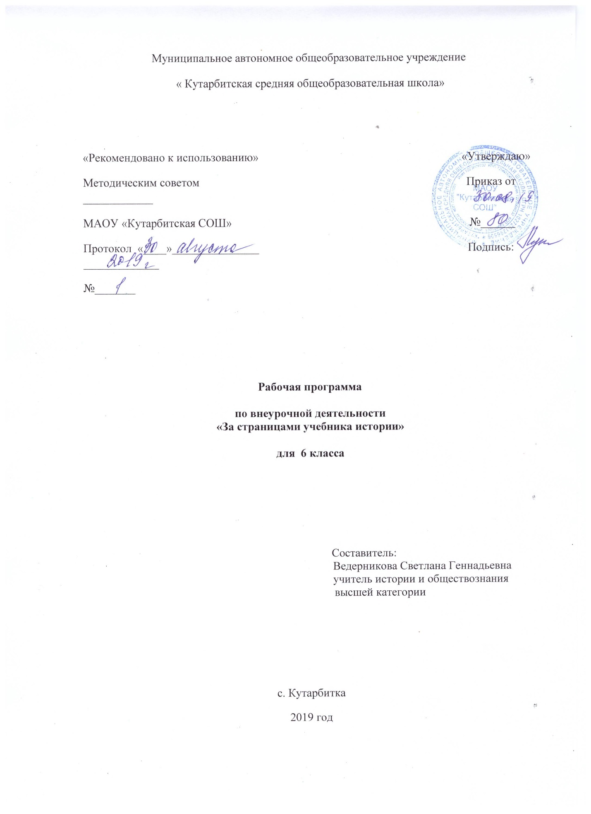

1. **Результаты освоения курса внеурочной деятельности**

**Обучающийся научится:**

* осуществлять поиск необходимой информации для выполнения внеучебных заданий с использованием учебной литературы и в открытом информационном пространстве, энциклопедий, справочников (включая электронные, цифровые), контролируемом пространстве Интернета;
* критически осмысливать информацию различного характера, полученную из разнообразных источников, систематизировать, анализировать полученные данные; применять полученную информацию для определения собственной позиции.
* рефлексировать (видеть проблему; анализировать сделанное – почему получилось, почему не получилось, видеть трудности, ошибки);
* целеполагать (ставить и удерживать цели);
* планировать (составлять план своей деятельности);
* моделировать (представлять способ действия в виде модели-схемы, выделяя все существенное и главное);
* осуществлять запись (фиксацию) выборочной информации об окружающем мире и о себе самом, в том числе с помощью инструментов ИКТ;
* строить сообщения, проекты в устной и письменной форме;
* проводить сравнение и классификацию по заданным критериям;
* устанавливать причинно-следственные связи в изучаемом круге явлений;
* строить рассуждения в форме связи простых суждений об объекте, его строении, свойствах.

**Обучающийся получит возможность научиться:**

* осуществлять расширенный поиск информации с использованием ресурсов библиотек и сети Интернет;
* записывать, фиксировать информацию об окружающем мире с помощью инструментов ИКТ;
* осознанно и произвольно строить сообщения в устной и письменной форме;
* осуществлять выбор наиболее эффективных способов решения задач в зависимости от конкретных условий;
* осуществлять синтез как составление целого из частей, самостоятельно достраивая и восполняя недостающие компоненты;
* строить логическое рассуждение, включающее установление причинно-следственных связей;
* выполнять несложные практические задания, основанные на ситуациях, связанных с деятельностью человека; оценивать роль деятельности в жизни человека и общества;
* проявлять инициативу при поиске способа (способов) решения задачи;
* вступать в коммуникацию (взаимодействовать при решении задачи, отстаивать свою позицию, принимать или аргументировано отклонять точки зрения других).

1. **Содержание курса внеурочной деятельности с указанием форм организации и видов деятельности**

Количество часов всего: 34

Введение. Что такое проект. Источники информации. Понятие о проектах и исследовательской деятельности обучающихся. Важность исследовательских умений в жизни современного человека. Типы проектов. Основные этапы работы над проектом. Информация. Источники информации.

Работа со справочной литературой. Анализ презентаций проектных и исследовательских работ обучающихся.

Как подготовиться к защите проекта. Знакомство с памятками «Как подготовиться к защите проекта» и «Оцениваю свою работу над проектом». Особенности защиты проекта.

Отвечают на вопросы учителя, задают вопросы, просматривают презентацию «Как подготовиться к защите проекта».

Коллективно обсуждают проблемы: «Что такое защита», «Как правильно делать доклад», «Как отвечать на вопросы».

Влияние изобретений и открытий на жизнь первобытных людей. . Сбор информации. Заполнение таблицы. Написание рассказа «Открытия и изобретения в жизни человека. Мои размышления и выводы».

Осуществляют целеполагание, поиск, сбор, систематизацию и анализ информации. Составляют логические цепочки с использованием рисунков.

Составляем исторические кроссворды. Работа над созданием кроссвордов. Публичная защита проекта. Подведение итогов, анализ выполненной работы, самостоятельная оценка своей работы. Решение кроссвордов.

Составление исторических кроссвордов (в разных вариантах); Проводят оценку (самооценку) результатов данного этапа работы.

Мой тренажер. Счет лет в истории. Лента времени, счет лет в истории, измерение времени по годам.

Решение задач, определяющих ответы на вопросы: сколько лет разделяют два события и сколько лет назад это было. Моделирование задач.

Древнейшие виды письменности. Постановка цели и задач проекта. Сбор информации. Изобретение собственной письменности.

Составление карточек на соответствие. Делают рисунки.

Разгадывание исторических шифрограмм. Шифрограммы с высказываниями древних мудрецов и писателей. Разгадывание шифрограмм, придумывание и составление шифрограмм, работая в группах.

Разгадывают исторические шифрограммы.

Древняя Индия – родина многих басен и сказок о животных. Сказки и мифы Древней Индии. Герои Древней Индии. Животные – герои мифов Древней Индии. Написание сочинения «Животные – герои древней индийской литературы».

Просмотр видеофрагмента, анализ литературных произведений, инсценирование сказки.

Создаём и разгадываем исторические шифрограммы. Шифрограммы с высказываниями древних мудрецов и писателей. Разгадывание шифрограмм, придумывание и составление шифрограмм, работая в группах.

Разгадывание исторических шифрограмм. Моделирование видов тематических заданий.

Подготовка к проекту «Древняя культура Китая». Китай – родина великих изобретений. Роль древнекитайских изобретений в современной жизни.

Использование возможности компьютера для поиска информации. Ее анализ, отбор для проекта.

Защита проекта «Древняя культура Китая». Представление отчета о ходе выполнения проекта с объяснением полученных результатов. Анализ выполнения проекта, достигнутых результатов (успехов и неудач) и причин этого.

Публичное выступление. Участие в играх-заданиях.

Мудрецы древности о правилах поведения. Постановка цели и задач проекта. Сбор информации. Осуществление целеполагания, поиск, сбор, систематизация и анализ информации.

Просмотр презентации, выводы. Работа с загадками. Выполнение тренировочных заданий.

Создаём и разгадываем исторические шифрограммы. Шифрограммы с высказываниями древних мудрецов и писателей. Разгадывание шифрограмм, придумывание и составление шифрограмм, работая в группах.

Разгадывание исторических шифрограмм. Моделирование видов тематических заданий.

Учимся работать с контурной картой. Работа с контурной картой. Письменные ответы на вопросы, чтение исторической карты с опорой на легенду, ориентирование по карте, выполнение заданий с использованием контурной карты.

Перенос информации в другую знаковую систему. Выполнение упражнений.

Патриотизм греков в войнах с персами. Марафонская битва, Битва при Фермопилах, Саламинское сражение, битва при Платеях, написание рассказа от имени участника сражения с персами.

Определение источников информации. Работа со справочной литературой. Подготовка выступления об исторических личностях.

Составляем задания по карте. Защита проекта «Патриотизм греков в войнах с персами».

Моделирование и оформление заданий по контурной карте. Участие в игровой деятельности.

Знаменитые сооружения и постройки древности. Сбор информации. Составление плана презентации «Знаменитые сооружения и постройки Древнего мира и постройки последующих эпох: связь времен».

Использование возможности компьютера для поиска информации. Ее анализ, отбор для проекта.

Составляем тематические карточки. Защита проекта «Зрелища, возникшие в древности», защита сочинений и презентаций по теме.

Составление заданий по карточке. Составление карты путешествия.

Зрелища, возникшие в древности. Написание сочинения на тему «Мои впечатления от пьесы древнегреческого драматурга».

Использование возможности компьютера для поиска информации. Ее анализ, отбор для проекта. Составление вопросов викторины.

Создаём и разгадываем исторические шифрограммы. Защита проекта в виде виртуальной экскурсии «Знаменитые сооружения и постройки древности».

Разгадывание исторических шифрограмм. Моделирование видов тематических заданий.

Семь чудес света. Знакомство с достижениями мировой культуры.

Определение источников информации по классификации. Подготовка презентации.

Составляем сканворды по теме. Что такое сканворд. Виды сканвордов. Алгоритм составления сканворда.

Составляют мини-проекты по теме. Решают сканворды.

Историческая викторина «Знатоки истории». Викторина «Знатоки истории». Дополнительные задания для игры.

Отвечают на вопросы викторины.

Подведем итоги. Оценка собственного результата деятельности.

Формулирование выводов. Оформление конечных продуктов. Участие в презентации проекта. Прохождение диагностики.

1. **Тематическое планирование**

|  |  |  |
| --- | --- | --- |
| **№** | **Тема** | **Кол-во часов** |
| 1-2 | Введение. Что такое проект. Источники информации. | 2 |
| 3 | Как подготовиться к защите проекта. | 1 |
| 4 | Влияние изобретений и открытий на жизнь первобытных людей. | 1 |
|
| 5-6 | Составляем исторические кроссворды. | 2 |
| 7 | Мой тренажер. Счет лет в истории. | 1 |
| 8 | Древнейшие виды письменности. | 1 |
| 9-10 | Разгадывание исторических шифрограмм. | 2 |
| 11 | Древняя Индия – родина многих басен и сказок о животных. | 1 |
| 12-13 | Создаём и разгадываем исторические шифрограммы. | 2 |
| 14 | Подготовка к проекту «Древняя культура Китая». | 1 |
| 15 | Защита проекта «Древняя культура Китая». | 1 |
| 16 | Мудрецы древности о правилах поведения. | 1 |
| 17 | Создаём и разгадываем исторические шифрограммы. | 1 |
| 18 | Учимся работать с контурной картой. | 1 |
| 19 | Патриотизм греков в войнах с персами. | 1 |
| 20-21 | Составляем задания по карте. | 2 |
| 22-23 | Знаменитые сооружения и постройки древности. | 2 |
| 24-25 | Составляем тематические карточки. | 2 |
| 26-27 | Зрелища, возникшие в древности. | 2 |
| 28-29 | Создаём и разгадываем исторические шифрограммы. | 2 |
| 30 | Семь чудес света. | 1 |
| 31-32 | Составляем сканворды по теме. | 2 |
| 33 | Историческая викторина «Знатоки истории». | 1 |
| 34 | Подведем итоги. | 1 |
|  | Всего часов | 34 |